**Практична робота 1**

**БУДІВНИЦТВО З ВИКОРИСТАННЯМ ЕНЕРГОЗБЕРІГАЮЧИХ ТЕХНОЛОГІЙ**

**Мета роботи:** ознайомити студентів із принципами «зеленого» та енергоефективного будівництва, навчитися проектувати будівлі з урахуванням екологічних стандартів, порівняти варіанти енергозберігаючих рішень у трьох типах будівель, розробити практичні пропозиції щодо оптимізації енергоспоживання.

**Теоретична частина**

**Енергоефективність будівель:**

* **Огороджувальні конструкції:** утеплення стін, даху, підлоги (теплоізоляція). Матеріали для утеплення: мінеральна вата, пінополістирол, пінополіуретан.
* **Вікна та двері:** багатокамерні склопакети, енергозберігаюче напилення, ущільнювачі.
* **Вентиляція:** системи рекуперації тепла.

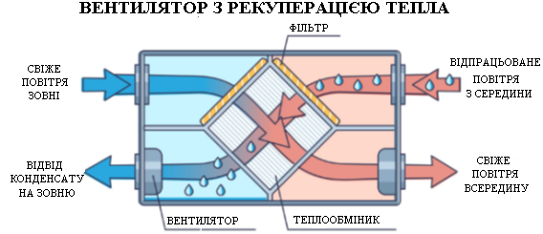

• **Альтернативні джерела енергії :**

* **Сонячна енергетика:** сонячні колектори для гарячого водопостачання, фотоелектричні панелі для виробництва електроенергії.

Розумний будинок: Системи автоматизації та управління енергоспоживанням. Датчики освітлення, терморегулятори, «розумні» лічильники.

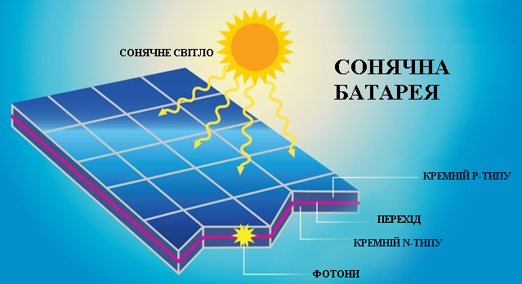

Теплові насоси:використання тепла землі, води або повітря для опалення та охолодження.

**Хід роботи**

**Етап 1. Поділ на групи та вибір об’єкта**

Студенти діляться на **3 групи** (або працюють індивідуально у варіантах). Кожна група має розробити **концепцію енергоефективної будівлі**, що включає:

**Загальні принципи:** Визначення цілей енергозбереження.

**Технологічні рішення:** Перелік конкретних енергозберігаючих технологій для обраного типу будівлі.

**Орієнтовний розрахунок:** Приблизна оцінка економії енергії та терміну окупності.

1. Проект «Енергоефективна школа».

**Завдання:** Розробити концепцію енергоефективної школи на 500 учнів.

**Специфіка:** Велика площа, високе енергоспоживання на освітлення, опалення, вентиляцію.

**Ключові технології:**

* 1. Використання природного освітлення (великі вікна, світлові колодязі).
  2. Автоматизовані системи управління освітленням (датчики руху, світла).
  3. Система рекуперації тепла для вентиляції.
  4. Можливість встановлення сонячних панелей на даху для часткового забезпечення електроенергією.
  5. Утеплення фасаду та даху, заміна вікон на енергоефективні.

1. Проект «Енергоефективний дитячий садок».

**Завдання:** Розробити концепцію енергоефективного дитячого садка на 100 дітей.

**Специфіка:** Особливі вимоги до мікроклімату, безпеки та комфорту.

**Ключові технології:**

* 1. Тепла підлога з використанням теплового насоса.
  2. Сонячні колектори для гарячого водопостачання (для кухні, санвузлів).
  3. Вікна з безпечним склом та багатокамерними склопакетами.
  4. Екологічні та безпечні для здоров'я утеплювачі.
  5. Система «розумного будинку» для контролю температури та вологості в приміщеннях.

1. Проект «Енергоефективний приватний будинок».

**Завдання:** Розробити концепцію енергоефективного приватного будинку площею 150 м².

**Специфіка:** Можливість повної інтеграції різних технологій.

1. **Ключові технології:**
   1. Комплексна теплоізоляція: стіни, дах, фундамент.
   2. Встановлення теплового насоса «повітря-вода» або «земля-вода» для опалення та ГВП.
   3. Монтаж фотоелектричних панелей на даху для генерації електроенергії.
   4. Система рекуперації повітря.
   5. Використання системи «розумний будинок» для керування опаленням, освітленням, жалюзі.

Кожна група отримує завдання: скласти проект будівлі з використанням енергозберігаючих рішень.

**Етап 2. Розробка проєктів**

* Кожна група створює **схему будівлі** у цифровому вигляді.
* Вносить у план місця використання енергоефективних технологій (де утеплення, де сонячні панелі, де системи вентиляції).
* Складає таблицю «Енергоефективна будівля» з розрахунком економії енергії та зменшенням викидів CO₂.

**Етап 3. Презентація результатів**

Кожна група презентує свій проект (5-7 хв.):

* опис будівлі;
* запропоновані технології;
* очікувана економія енергії;
* екологічний ефект.

**Етап 4. Підсумки та дискусія**

* Студенти обговорюють, який проект найбільш реалістичний і корисний для України.
* Формулюються висновки: «Які енергозберігаючі технології доцільні для шкіл, садків та приватних будинків».

**Завдання для студентів**

1. Скласти енергетичний баланс своєї будівлі (традиційний варіант).
2. Запропонувати 3–5 енергозберігаючих технологій.
3. Побудувати таблицю «Економія енергії та коштів».
4. Виконати схему-план будівлі із зазначенням технологій.
5. Презентувати результати у вигляді короткого виступу.